**Στο πάρκο Τρίτση υπάρχει ένα εκκλησάκι «θησαυρός», με εικόνες του Φώτη Κόντογλου**

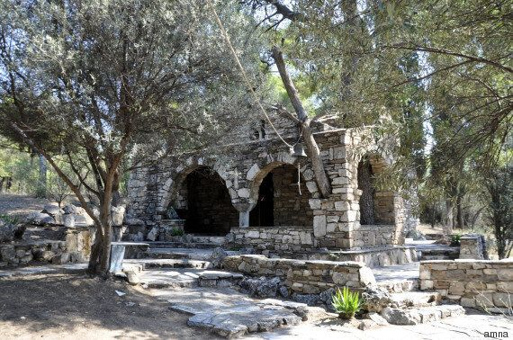

Ένας μικρός «θησαυρός» που περιστοιχίζεται από αιωνόβια πεύκα και κυπαρίσσια κρύβεται στο βορειοδυτικό λόφο του πάρκου Τρίτση. Πρόκειται για **τον ναό του Απoστόλου Παύλου** που χτίστηκε περίπου το 1960. Ο σχεδιασμός και η επίβλεψη έγιναν από ομάδα αρχιτεκτόνων με εποπτεύοντα τον **Δημήτρη Πικιώνη** και τον συνεργάτη του **Θανάση Κουτσογιάννη**. Το όνομά του το οφείλει στον τότε βασιλιά Παύλο αφού το σημερινό πάρκο ήταν πρώην βασιλικό κτήμα που ανήκε στο κτήμα Τατοϊου. Έχει ιδιαίτερη αρχιτεκτονική και αισθητική αξία.

**Στο εσωτερικό του υπήρχαν καταπληκτικές εικόνες με υπογραφή Φώτη Κόντογλου**». Αυτές οι αγιογραφίες, αυτήν την στιγμή, φυλάσσονται στα γραφεία του ΙΝΕΔΙΒΙΜ (Ίδρυμα Νεολαίας και Δια Βίου Μάθησης)

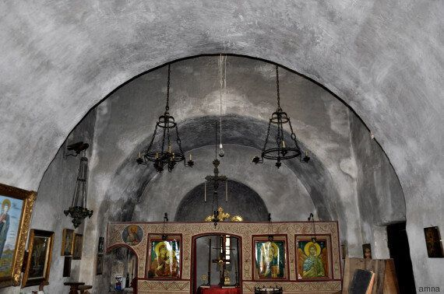

Remaining Time-0:00

Fullscreen

Mute

Το εκκλησάκι άρχισε να λειτουργεί ξανά και εγκρίθηκε η τέλεση μυστηρίων

